# Муниципальное казенное учреждение

# Дошкольного образования «Детский сад «№2 «Березка»

# Городского округа «город Кизляр»

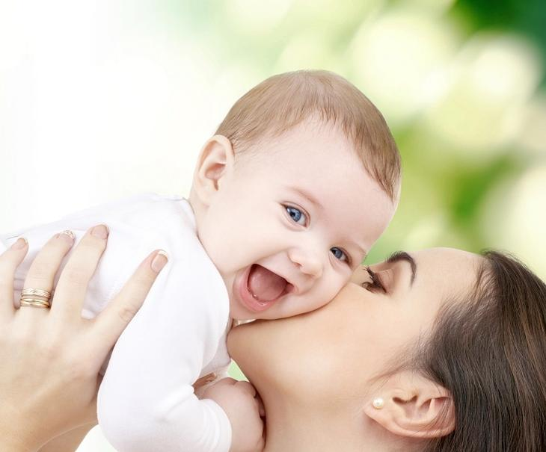

Разработала:

Муз.руководитель Чумаченко Е.Н.

Провели совместно с воспитателем Алиева П.А.

г. Кизляр

2020 г.

**Цель:** воспитывать уважительное отношение к маме и заботу к самому родному человеку

*Под веселую музыку входят дети в зал и становятся полукругом.*

**Ведущие:** Здравствуйте, дорогие мамы и бабушки! Сегодня мы отмечаем самый добрый, красивый праздник, посвященный вам, дорогие женщины. Оставайтесь всегда такими же милыми и красивыми. И так мы начинаем наш праздник.

**Ребенок 1:**

Праздник есть один весной

Светлый, ласковый такой.

Нет прекраснее на свете

Мама – это праздник твой

**Ребенок 2:** Дорогие наши мамы

Поздравляем вас

Женский день – 8 Марта

Ваших милых глаз

**Ребенок 3:** От солнышка проснулась

Веселая капель

Сегодня мамин праздник

Сегодня – мамин день!

**Ребенок 4:** Дорогие мамы очень любят нас

Песенку для мамы мы споем сейчас

**Песня «Маме в день 8 Марта»** *Слова М. Ивенсен, музыка Е. Тиличеевой*

**Ребенок 5:**

Мама дорогая, так тебя люблю

Все цветы весенние я тебе дарю.

 Солнце улыбается, глядя с высоты.

Как же это здорово – у меня есть ты!

**Ребенок 6:**

Маму нежно обниму,

 Крепко поцелую

 Потому что я люблю

  Мамочку родную

**Ребенок 7:**

Мы сегодня нарядились

Будем петь и танцевать

Будем вместе веселиться

Будем маму поздравлять!

**Ребенок 8:**

С днем 8 Марта

С праздником весенним

Дорогие мамы, поздравляем вас!

**Ведущая:**

Дети, а сейчас отгадайте загадку:

Кто добрее всех на свете?

Ответят без ошибок дети.

Кто испечет оладушки?

Ну конечно …

**Дети:** *бабушки!*

**Ведущая:** Правильно, это наши бабушки

**Ребенок 9:**

У меня бабушка,

 Она печет оладушки,

 Вяжет теплые носки,

Знает сказки и стихи.

**Ребенок 10:**

Очень бабушку свою

 Маму мамину люблю

 Мы такие с ней друзья

 Где она, там и я

**Ребенок 11:**

За любовь к нам и за ласку,

И за новенькую сказку

 Милым бабушкам своим

 Мы спасибо говорим

**Песня «Любит наша бабушка»**

**Ведущая:**

А теперь веселым парным танцем

Порадуем мы, гости, вас

Приятно, когда весело на празднике у нас

Дружно за руки возьмитесь

И в кружок все становитесь.

**Парный танец «Весеняя пляска» Л.Хисматуллина**

*(Садимся на стульчики)*

**Ведущая:**

Ребята, сегодня утром в наш детский сад доставили конверт, но он не простой, а волшебный! В нем собраны все желания наших мам. Нам надо только сказать волшебные слова: **«1-2-3, желание мамино подскажи!».**

Ну что, начинаем!

И так, 1-2-3, желание мамино подскажи *(звучит музыка, ведущий достает из конверта открытку и читает).*

**Ведущая:**

**Мам своих повеселите, игры мамам покажите!**

Мы с радостью выполняем первое мамино желание:

**Игра «Посади клумбу для мамы»**

*2 больших обруча. Девочки собирают красные цветы на клумбу, а мальчики синие, каждый в свой обруч.*

**Игра «Наведи порядок» (с шарами и вениками)**

*В игре участвуют 2 мамы.*

*На полу лежат воздушные шары, 2 пары веников. Мамы заметают «метелками» и «мусор» - воздушные шары, разбросанные по залу, каждая в свой обруч.*

**Ведущая:**

Вновь конверт мы открываем: 1-2-3, желание мамино прочитаем

**«Пусть покажут наши мальчики, как мамам помогают, платочки как стирают!»**

**Ведущая:**

Наши мальчики очень любят помогать мамам, и вы в этом сейчас убедитесь *(ставим стульчики для стирки, тазики, платочки)*

**Танец «Стирка» (мальчики)**

**Ведущая:**

Вновь конвертик открываем

И желание читаем

**«У каждого у каждого есть бабушка своя.**

**Все дети любят бабушек, они друзья.**

**Покажите, как вы обожаете, жалеете и помогаете.»**

**Ведущая:**

Наши дети очень любят своих бабушек, и сейчас покажут, как о них заботятся.

**Игра «Накорми бабушку йогуртом»**

*Для игры 3 йогурта, 3 ложки, 3 салфетки, 3 нагрудника. Кто  быстрее  накормит  бабушку.*

**Ведущая:**

Вот видите, какие наши детки заботливые

Теперь пора вернуть внимание, устроим мамам соревнование. Мамы, кто тут самый ловкий? Покажите нам сноровку.

**Конкурс «Самая ловкая»** (*браслет из скрепок)*

**Ведущая:**

А теперь хотим послушать, какие ласковые слова каждая мама говорит своему ребенку. (*Мамы по очереди говорят ласковое слово своему ребенку.)*

**Ведущая:**

Какие замечательные слова.

А давайте посмотрим, умеют ли ваши мамы и бабушки отгадывать загадки?

**Загадки:**

1) В ушках маминых сверкают

Цветом радуги играют

Серебрятся капли-крошки

Украшения…(сережки)

  2) Острый нос, стальное ушко

      В ушке ниточка, подружка.

      Шить обновки помогла

      Нашей бабушке… (игла)

3) Край ее зовут полями,

Верх украшен весь цветами.

Головной убор – загадка

Есть у нашей мамы… (шляпка)

  4) Две стекляшки и две душки

       Носят бабушки подружки

       На носу не новички

       Крепко держатся… (они)

5) Это кушанье для всех

Мама сварит на обед.

 И половник тут как тут –

Разольет в тарелке… (суп)

  6) Сварит бабушка из ягод

      Угощенье для ребят

      Будет детям объедение -

     Ароматное… (варенье)

**Ведущая:**

Какие замечательные у вас мамочки, все загадки отгадали

А мы вновь открываем наш волшебный конверт. 1-2-3, желание мамино подскажи!

**«Девочки весело играют, дочек-кукол качают,**

**Учатся у мам своих, как заботиться о них»**

**Ведущая:**

Да-да, наши девочки очень хотят быть похожими на своих мам, быть такими же красивыми и заботливыми, и вы сейчас сами всё увидите.

**Танец «Маленькие мамы» (с куклами)**

**Ведущая:**

Опять конверт возьму, волшебные слова скажу:

1-2-3, желанием мамино подскажи!

А в конверте ничего не осталось, это значит, что все мамины желания закончились, а вместе с ними подходит к концу наш праздник.

**Ведущая:**

Вот и кончилось веселье, наступил прощанья час!

Вы скажите откровенно, вам понравилось у нас?

Наши детки постарались, чтоб понравится всем вам,

 До свидания, до свидания! Приходите в гости к нам!

*(Дети дарят мамам открытки)*

**Музыкальный репертуар:**

* *Песня «Маме в день 8 Марта» Слова М. Ивенсен, музыка Е. Тиличеевой*
* *Песня «Любит наша бабушка»*
* *Парный танец «Весеняя пляска» Л.Хисматуллина*
* *Игра «Посади клумбу для мамы»*
* *Игра «Наведи порядок» (с шарами и вениками)*
* *Танец «Стирка» (мальчики)*
* *Игра «Накорми бабушку йогуртом»*
* *Конкурс «Самая ловкая» (браслет из скрепок)*
* *Загадки*
* *Танец «Маленькие мамы» (с куклами)*